《实际道路行驶工况库》编制说明

一、工作简况

1.1 任务来源
《实际道路行驶工况库》团体标准是由中国汽车工程学会批准立项。文件号中汽学函【2018】号，任务号为：2018-27。本标准由中国汽车工程学会环境保护技术分会提出，中国汽车技术研究中心有限公司、东风汽车集团股份有限公司乘用车公司、日产（中国）投资有限公司等单位起草。

1.2 编制背景与目标
我国GB18352-2016轻型汽车污染物排放限值及测量方法（中国第六阶段）标准中引入了实际行驶污染物排放（Real Drive Emission）测试，简称RDE，用以监控车辆实际行驶过程的排放水平。RDE试验复杂、受边界条件影响较大，标定周期长，给企业车型的开发标定造成了较大困难。
标致、博世、本田、丰田等公司为了增加RDE测试通过率，利用欧洲的激烈行驶工况RTS95在转毂上进行RDE试验研究，从而减少由天气、交通、驾驶性等带来的试验失效，达到了降低RDE标定的成本和周期的效果。RTS95工况基于欧洲行驶工况数据开发，与我国实际道路有较大差异，目前我国缺乏类似RTS95工况的RDE标定循环，企业车型开发压力较大。基于此，本标准提出构建一套能够基本覆盖国六RDE实际道路工况的实际道路行驶工况库，为企业的RDE开发和标定提供支撑。

1.3 主要工作过程
本标准起草组于2018年3月启动预研工作，2018年6月27日在昆明召开了“中国工况”系列标准立项审查会，会议上由中国汽车技术研究中心有限公司对本标准的任务来源、技术内容、编制说明等进行了简要介绍，并宣布成立标准起草组。2019年1月组织环保分会专家对标准的技术路线进行了讨论和确定；2020年3月至5月进行了标准编写工作；2020年5月至6月对标准进行了申报、修改及讨论。预计2020年8月底之前完成标准的公布工作。
2020年6月30日，形成征求意见稿并公开征求意见，起草组根据反馈意见进行修改后形成标准送审稿。
2020年8月15日，召开标准审查会。
二、标准编制原则和主要内容

2.1 标准制定原则
在充分研究了国内外相关的测试循环标准的基础上，本标准提出了适用于中国实际道路的基本行驶工况和激烈行驶工况。标准制定过程中，密切跟进国内外先进工况标准体系动态，充分借鉴国内外工况开发先进经验，提出了适于中国的实际道路行驶工况库开发技术路线和具体方法，并构建了实际道路行驶工况库。

2.2 标准主要技术内容
本标准共分为4章，规定了适用于M₁类、N₁类和最大设计总质量不超过3500kg的M₂类车辆的实际道路行驶工况库。内容包括范围、规范性引用文件、术语和定义及工况构成。

2.2.1 实际道路行驶工况库开发路线
借鉴欧洲激烈行驶工况开发的思路，基于中国工况项目积累的海量车辆实际运行数据，利用短片段分析法挑选不同速度段的激烈行驶工况片段，构建能够反映中国实际道路激烈行驶情景的激烈行驶工况；基本行驶工况为中国乘用车行驶工况（CLTC-P）或企业推荐的典型行驶工况。最终建立起包含激烈行驶工况、基本行驶工况在内的实际道路行驶工况库。
实际道路行驶工况库总体开发路线如图1所示。

图1. 实际道路行驶工况库开发路线

2.2.2基本行驶工况开发
根据交通量数据计算不同速度区间的权重因子和同一速度区间不同城市的权重因子；对采集的数据进行短片段划分和筛选，计算短片段特征；根据权重因子和短片段库特征确定工况结构；利用卡方检验构建基本行驶工况曲线。

2.2.3激烈行驶工况开发
将中国工况原始车速数据切割为运动片段，根据片段的平均速度将其划分到各速度区间，获取区间RPA分布；根据RDE试验数据，选择典型速度区间；选择RPA接近所在区间上限反映激烈驾驶情景的片段建立备选片段库；根据其他特征对片段库分类，定位典型激烈情景片段库，结合试验结果设计区间工况结构；从各片段库中随机抽取特定数量片段进行整理、排序和组合，构成激烈行驶工况曲线。

2.3关键技术问题说明

2.3.1数据采集及预处理
主要收集3类数据：

1）车辆实际运行数据
起草组在41个代表性城市，建立了包含5048辆车的采集车队，覆盖传统轻型车、重型车和新能源汽车，收集了约5500万公里的车辆运动特征、动力特征和环境特征数据。采集城市覆盖京津冀地区、东北地区、华东地区、华中地区、华南地区、长三角、珠三角、西南地区、西北地区等；采集道路覆盖市区、郊区、主干路、支路、快速路、次干路和高速等；采集时间覆盖春夏秋冬四季、工作日、节假日、高峰时段和平峰时段。综上，采集车队覆盖我国的主要城市和地区，同时覆盖了不同的道路类型和行驶条件，采集的车辆覆盖各种车辆类型。

2）交通量大数据
起草组获取了41个城市一年的全路网交通低频动态大数据，该数据为每5 min更新一次的道路平均速度，共有二十亿条。数据样本量足够分散，数据量足够大，能够反映我国实时的交通状态和车辆运行的宏观分布。

3）RDE试验数据
起草组收集了百余辆次的RDE试验数据，采集地点覆盖全国典型城市，采集的车辆覆盖各种车辆类型。
预处理过程主要包括：将车辆运行数据切分为怠速片段和运动片段；计算片段特征；制定包含运行时间、速度范围、加速度范围、最大怠速时长、均速比例和数据缺失率等在内的筛选规则对短片段进行筛选；建立片段数据库，用于后续工况构建。

2.3.2基本行驶工况开发

1）权重因子开发
在构建基本行驶工况过程中，采用GIS交通量大数据，建立速度-流量模型，计算各城市路网上所有行驶车辆的总行驶时间（VHT）；计算不同速度区间的权重以及各速度区间不同城市的权重矩阵。

2）统一的速度-加速度联立分布建立
计算各城市各速度区间的速度-加速度联立分布，利用权重因子矩阵进行加权，获取各个速度区间统一的速度-加速度联立分布。

3）基本行驶工况构建
根据速度区间的权重和工况曲线的总时长确定各速度区间的时长；根据各速度区间的时长和对应速度区间运动片段及怠速片段的平均时长和时长分布确定各速度区间需要选择的片段数目和具体时长；利用卡方检验确定最优的片段组合作为基本行驶工况曲线。

图2. 基本行驶工况推荐曲线CLTC-P

2.3.3激烈行驶工况开发

1）相对正加速度RPA分布
计算各个城市车队运行数据库中每个片段样本的平均速度和RPA，提取RPA分布80%分位数曲线，加权得到全国各速度区间的RPA综合分布情况。

2）激烈行驶备选片段库
根据RDE试验数据，选择片段较多、激烈程度较高的速度区间作为激烈行驶工况的典型速度区间；进而根据RPA80%分位曲线，确定各典型速度区间的RPA范围；从数据库中挑选平均速度在典型速度区间内，RPA值在80%分位线上下5%范围内的运动片段作为备选片段库。

3）典型情景激烈行驶片段库建立
分析备选库的其他关键特征参数（最大速度、片段时长），特征差异较大则为同激烈程度下不同的驾驶情景；特征分布较集中则代表典型激烈行驶情景。从备选片段库中提取参数特征接近分布峰值的典型片段，生成典型激烈情景片段库。
4）激烈行驶工况构建
从不同速度区间和驾驶情景的典型激烈行驶运动片段库中抽取特定数量片段进行整理、排序和组合，构成激烈行驶工况曲线。

图3. 激烈行驶工况曲线

2.4 标准工作基础
起草单位中国汽车技术研究中心有限公司是我国权威的第三方汽车产品检测及技术服务机构，单位积累了大量的台架测试数据、实际道路排放测试数据等，其检测过程及结果具备国家认证认可监督管理委员会（CNCA）资质认定、中国合格评定国家认可委员会（CNAS）实验室认可。起草单位在承担工信部下达的“中国新能源汽车产品检测工况研究和开发”项目的过程中，在全国41个典型城市建立行驶数据库并开发了中国工况体系，有着丰富的工况开发经验和数据基础。以上述资源优势为基础，本标准提出的实际道路行驶工况库更符合中国实际道路情况，具有很好的先进性、科学性和可操作性。
三、主要试验（或验证）情况分析
为验证实际道路行驶工况库对RDE试验的覆盖度，选取5辆车的RDE试验结果，与CLTC-P工况和激烈行驶工况的归一化转速-扭矩包络线进行比较。部分车辆结果如图4所示。CLTC-P和激烈行驶工况能基本覆盖车辆的RDE试验。说明本标准建立的实际道路行驶工况库可以用于指导RDE的开发和标定。

图4. 部分车辆归一化转速-扭矩覆盖情况
四、标准中涉及专利的情况
本标准不涉及专利。
五、预期达到的社会效益、对产业发展的作用的情况
通过建立能够真实反映我国车辆情况、基本覆盖RDE实际道路工况的实际道路行驶工况库，可以实现RDE标定从实际道路向整车转毂试验的转变，为企业车型开发提供基准，从而降低RDE标定成本和缩短RDE标定周期。同时，促进企业基于中国实际工况进行车辆开发和标定，有利于引导具有实际效果技术的导入和匹配优化，实现自主创新发展。
六、采用国际标准和国外先进标准情况，与国际、国外同类标准水平的对比情况，国内外关键指标对比分析或与测试的国外样品、样机的相关数据对比情况

6.1 采用国际标准和国外先进标准情况
本标准未采用国际标准。

6.2 与国际、国外同类标准水平的对比情况
车辆行驶工况，主要用于确定车辆污染物排放量和燃油消耗量，是一种测试工具，由时间—速度的序列来描述。实际道路行驶工况是在调查本国或地区的行驶工况基础上制定出来，是制定排放或油耗测试方法和标准的基础。
自美国加州1966年开发出世界上第一个车辆循环工况——FTP72（Fedral Test Procedure）以来，世界各主要汽车生产销售的国家和地区均开展了相关研究，目前已经形成了种类繁多、用途各异的循环工况。根据行驶工况在国际上采用情况，可以将其分为三大类：美国循环工况、欧洲循环工况和日本循环工况。本世纪初，我国政府在没有基础数据积累的情况下，直接采用了欧洲的行驶工况（NEDC）。下面将对各典型工况循环进行详细介绍。

6.2.1美国行驶工况
20世纪60年代，通过对美国洛杉矶市上下班的公共汽车的运行工况进行实测,得到了美国联邦车辆行驶循环FTP72，又称UDDS。该曲线被美国环保局（简称EPA）用作车辆排放认证。随后，相关调研发现洛杉矶市内行车量一天平均启动4.7次，其中冷启动2次，热启动2.7次，因此，1975年在FTP72基础上加上了热启动部分，形成了FTP75测试循环。
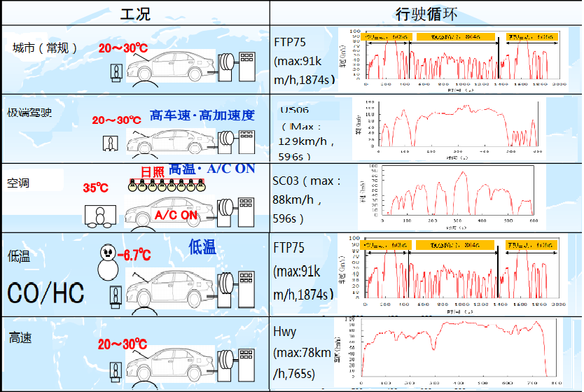

图5. 美国工况体系介绍
由于交通网络的发展，道路出现许多主干线和高速道路，车辆高速运行时间比例越来越大，加之空调使用率增长、低温环境多等因素，使得发动机主要污染物排放特征发生了改变，EPA又补充了多种工况，如极端驾驶工况US06、车辆高温空调满负荷运行的SC03以及高速公路工况SFTP(Supplement FTP），最终形成了目前的适用于乘用车和轻型商用车的五工况体系，全面反映了车辆的各种实际使用情况，具体如图5所示。

1）FTP75
FTP75循环由冷启动、瞬态及热启动三部分组成，如图6所示。FTP75第3部与第1部完全相同的部分，第1部为冷启动、第3部为热启动。在2部结束后和第3部之间，发动机停机10分钟。FTP75循环里程为17.77km，时长1874秒，平均车速34.1km/h。FTP的前2部是FTP72。
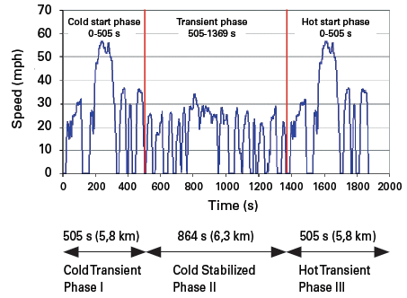

图6. FTP75 工况图样

2）US06
FTP75是一个人们通勤工况，而US06则反映了高速或高加速度的驾驶行为。US06平均车速77.9km/h、最高车速129.2km/h。其里程为12.8km，时长596秒。
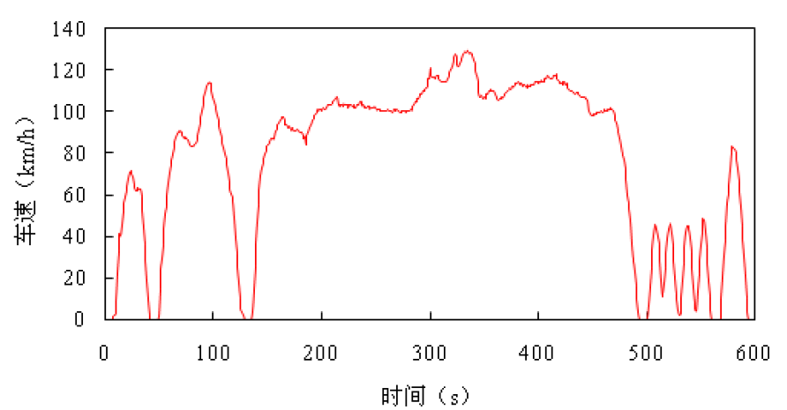

图7. US06工况

3）SC03
SC03为高温空调全负荷运转循环，其循环里程为5.8km，时长596秒，平均车速34.8km/h，最高车速88.2km/h。
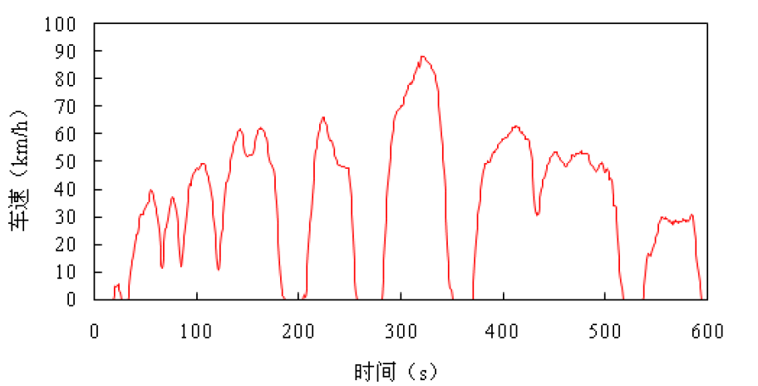

图8. SC03工况

4）HWFET
Highway Fuel Economy Test Cycle (HWFET)是高速公路燃料经济性循环，它模拟了车辆在高速公路上的行驶状况。HWFET循环里程为16.45km，时长765秒，平均车速11.4km/h，最高车速77.7km/h。
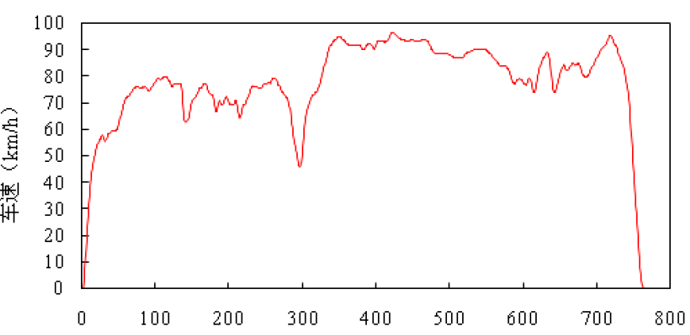

图9. 高速循环

5）耐久工况
SRC循环是2005年美国环保局为了预测CAP 2000项目中轻型汽车整个生命周期内排放而开发的标准道路循环（Standard Road Cycle）。具体如图图10所示，其中横轴为循环的序号，而非时间。SRC循环由7个部分组成，每个循环长度5.95km。SRC循环平均车速74.5km/h，最高车速120.7 km/h。
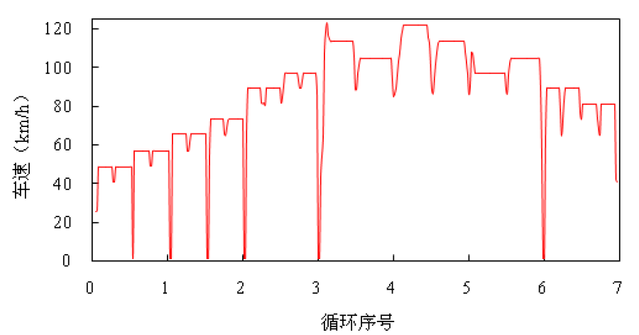

图10. SRC循环
美国重型汽车排放测试循环有FTP重型车瞬态工况、CBD中心商业区循环和BAC循环。FTP重型车瞬态工况目前用于美国重型车发动机排放试验。该瞬态工况实际是根据重型车UDDS测试工况开发而成的，考虑到了美国不同重型卡车、巴士在市区、市周、快速路等地点的交通状况。CBD中心商业区循环是美国SAE J 1376 标准中提供的重型车底盘测功机循环。该循环是一个锯齿形的行驶模式，由14个基本循环组成。BAC 循环是 SAE J1376 标准中为测量重型车燃料经济性设计的循环。 代表市中心（B）-主干线（A）-通勤（C）路况。
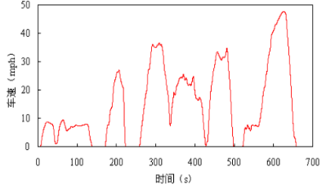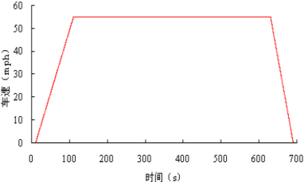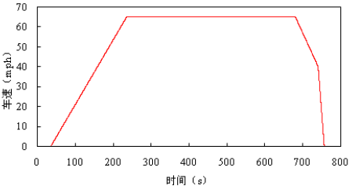

图11. FTP瞬态、55mph、65mph 巡航循环
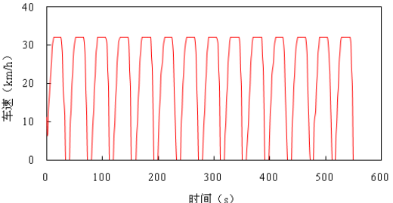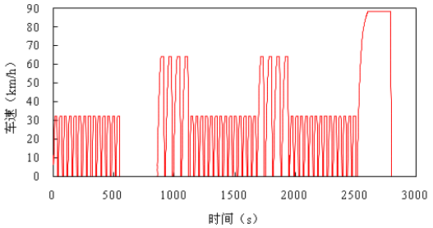

图12. CBD和BAC循环

6.2.2 欧洲行驶工况

1）NEDC
1972年欧洲开始实行统一的工况试验法，1974年欧洲综合法规制定完成，即欧洲经济委员会的ECE15，1984年后修订为ECE15-04。
2017年之前，欧洲采用的是NEDC工况，如图13所示。NEDC工况由ECE（Urban Driving Cycle）+EUDC（Extra Urban Driving Cycle）两部分组成。第一部分用于模拟传统的城市道路工况，由 4个 ECE15工况组成，每一个ECE15工况都包括了加速、减速、匀速和怠速共 15 种工况，第一部分持续时间为 780s，总行驶里程为4.052km，平均车速为18.7km/h。1部具有低速、低负荷和低排气温度的特性。由于车辆城郊运行比例增加和NOx排放管理的加严，1992年增补了模拟市郊行驶的2部工况，持续时间为400s，行驶里程为6.955km，平均车速62.6km/h，该部分最高车速为120km/h。从2000年开始的欧洲Ⅲ/Ⅳ排放法规取消了发动机保持怠速运转40s后开始第一个循环的规定。

图13. 欧洲NEDC工况
总体上，NEDC 工况持续时间为 1180s，行驶里程11.007km，平均车速为33.6km/h，最高车速120km/h，最大加速度为1.04m/s²。

2）WLTC
为了提出一个全世界通用的、更加符合实际道路交通状况的车辆行驶工况，世界车辆法规协调论坛（WP.29）成立了轻型汽车全球排放法规（WLTP，Worldwide Light-duty Test Procedure）开发工作小组，小组内的相关研究人员开发了WLTC。图15、图16是WLTC开发过程的简介。2009年，该工作正式启动成立了工作组，该工作组下又分两个子工作组DHC（Development of the Harmonized Test Cycle）和DTP（Development of Test Procedure），还有指导委员会和验证团队。其中，DHC负责测试工况的开发和验证，DTP负责测试程序的开发和验证。
工况开发主要有以下几部分工作：基础数据收集、行驶工况开发、行驶工况验证等。其中收集数据用了大约2年的时间，直至2011年4月所有成员国才完成基础数据采集工作，工况开发和验证耗时约2年时间，2013年底工况验证完成，形成了最终的测试工况。WLTC循环里程为23.27km，时长1800s，其中市区工况3.12km，市郊4.74km，高速7.14km，超高速8.25km，循环平均速度46.54km、怠速比例为13%。

图14. WLTP工作组总体概述
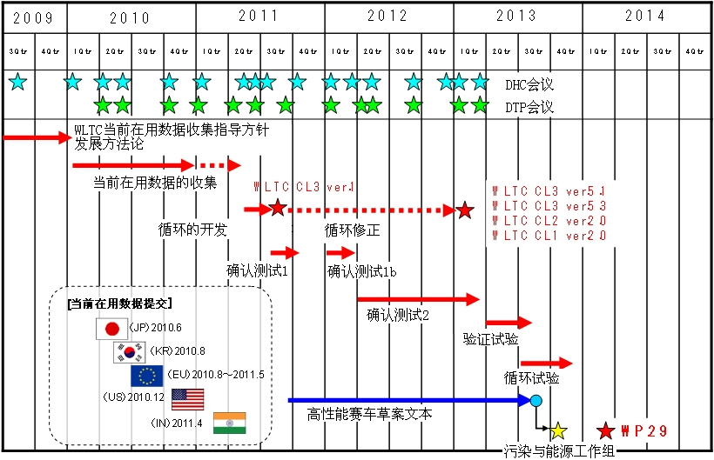

图15. DHC工作组的开发计划
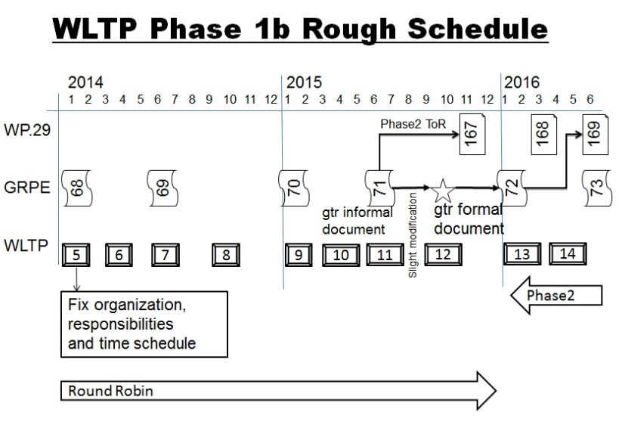

图16. DTP工作组开发计划

图17. WLTC工况
测试程序开发与工况开发是相辅相成的，DTP工作组计划要完成常规车试验室测试程序、电动汽车测试程序、污染物种类和基准油的确定等。从WLTP的工作计划来看，一个测试程序的开发涉及的内容较多，是一个很长的过程，至少需要6年的时间。

3）ETC和WTVC循环
欧盟重型车主要是针对发动机进行排放认证，在欧6之前使用的测试工况为ETC（Europe Transient Cycle）和ESC（Europe Stable Cycle）。
WP.29下重型车世界统一工况工作组在2001年制定了WTVC（世界瞬态汽车工况），作为世界统一的发动机测试工况的基础。基于WTVC工况开发了世界统一的发动机测试工况WHTC（World Harmonized Transient Cycle），该工况将在欧6发动机排放测试中进行使用。
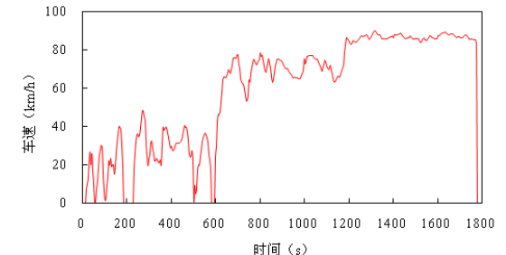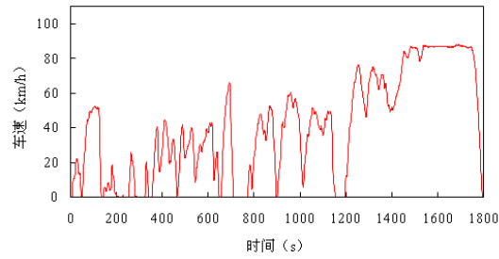

图18. ETC和WTVC循环
另外，欧洲已经针对当地重型商用车辆的不同用途开发了12条工况循环，曲线为速度-里程曲线，并包含了坡度信息，主要应用于重型商用车的燃料消耗量模拟计算。

4）欧洲激烈行驶工况
欧洲激烈行驶工况是以欧洲车辆行驶数据库为基础构建的，其关键依据是车辆的运动片段的相对正加速度参数，即RPA。计算不同速度区间短片段的RPA分布，进而提取RPA 95%分位点曲线，选取RPA 95%分位点对应的运动片段构成欧洲激烈行驶工况。RPA 95%分位片段动力性接近其所在速度区间的上限，能够代表该速度范围内车辆的激烈行驶工况，因此欧洲激烈行驶工况已被多家汽车和零部件制造商用于RDE开发工作。
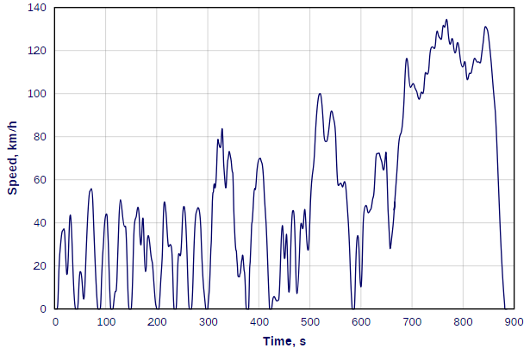

图19. RTS95测试循环

6.2.3日本行驶工况

1）10工况和10-15工况
从1966 年开始，日本便着手控制车辆的排放污染，对新车进行4 工况检测。1976 年之前，日本采用的是10工况（如图20所示）法模拟城市内车辆的行驶工况，全长0.664km，时长135秒，最大车速40km/h，平均车速17.7km/h。整个循环以40km/h车速热车15分钟后开始，连续运行6个相同的循环。排放结果以最后5个循环的试验结果进行计算，总里程3.32km，时长675秒。1976 年之后，新生产的车型采用11工况法，并且从冷启动开始，循环重复4次，对全过程进行采样，即冷启动排放测试。1991年开始，新车采用10-15工况试验法，10-15工况是在10工况循环基础之上增加了一个最高车速为70km/h的15工况循环演变而来的。10-15工况循环包含了三个10工况循环以及一个15工况循环。在进行排放及燃料经济性试验时，首先以60km/h车速热车15分钟后开始，随后进行怠速试验、5分钟60km/h车速热车及一个15工况循环，然后运行10-15工况循环，并以其排放和燃料经济性测量结果作为试验结果。整个10-15工况循环全长4.16km，时长660秒，最大车速70km/h，平均车速22.7km/h。日本10-15工况也属于模态工况，与欧洲的NEDC工况相似。由于日本认证工况、欧洲认证工况和美国认证工况之间具有良好的相关性，因此日本很长一段时间内都在使用自己的工况。10-15工况曲线如图21所示。
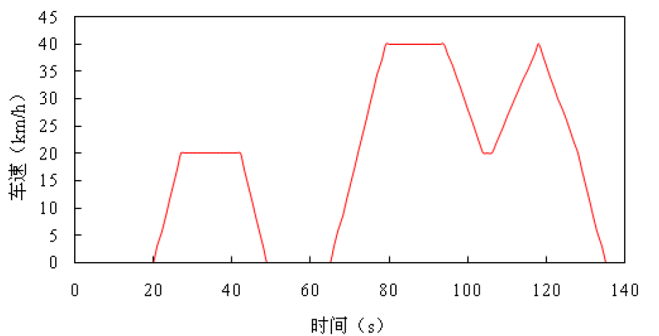

图20. 10工况
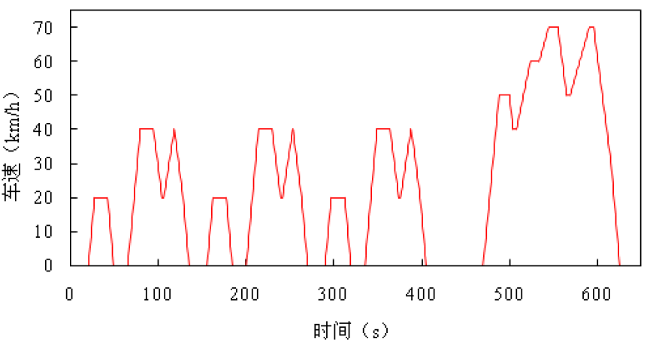

图21. 10-15工况

2）JC08测试循环
在后来的使用过程中，日本发现10-15这种模态工况无法很好地反映出车辆的实际排放和油耗。2005 年，日本基于车辆在东京、大阪和名古屋等地区的实际驾驶特征开发并发布了JC08工况，该工况为瞬态工况，主要模拟了城市中拥堵的交通状况，包括了城区、中心城区以及高速道路三部分。JC08工况循环全长8.171km，时长1204秒，最大车速81.6km/h，平均车速24.4km/h，循环曲线如图22所示。从2008年起到2011年10月，JC08循环将逐步在日本法规中实施。在过渡期内，通过调整不同循环的权重系数实现：2008年10月起：冷启动JC08循环占25%，热启动10-15循环占75%；2011年10月起：冷启动JC08循环占25%，热启动JC08循环占75%。在试验时，JC08循环分别以冷启动和热启动各运行一次。

图22. 日本JC08工况

3）JE05测试循环
2005年，日本排放标准中针对最大设计总质量3500kg以上的重型车辆提出了JE05试验工况。JE05工况是以东京驾驶条件开发的瞬态工况，适用于汽油和柴油车。对于发动机台架试验，必须将速度转化为发动机的转速和扭矩，因此日本还开发了相应了计算程序进行转化。虽然同是采用发动机台架测试方法，JE05与美国和欧洲直接采用固定的发动机测试工况不同，它是以整车工况为基准工况，通过专门的软件，将整车工况转变为发动机工况（发动机转速、扭矩），这样不同类型发动机的测试工况不尽相同，使发动机测试更加接近实际运行状况。
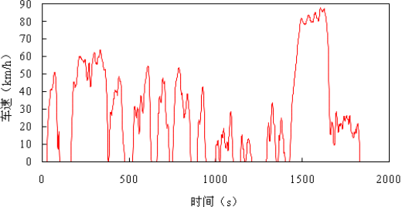

图23. JE05测试循环

八、重大分歧意见的处理经过和依据
尚无。

九、标准性质的建议说明
本标准为中国标准化协会标准，属于团体标准,供协会会员和社会自愿使用。

十、贯彻标准的要求和措施建议
严格按照本标准提出的实际道路行驶工况库进行标定开发，可降低排放物超过国六法规限值风险。

十一、废止现行相关标准的建议
无。

十二、其他应予说明的事项
无。

标准起草工作组
2020年6月30日

